中国医学科学院北京协和医学院
群医学及公共卫生学院与病原生物学研究所共建
新发突发传染病联合研究中心、感染病学系及卫生检验学系
揭牌仪式在京举行

2023年4月19日，群医学及公共卫生学院与病原生物学研究所共建新发突发传染病联合研究中心感染病学系及卫生检验学系揭牌仪式在病原所举行。中国医学科学院北京协和医学院副院校长王健伟教授、群医学及公共卫生学院执行院长杨维中教授、副院长冯录召研究员、病原生物学研究所雷忠良书记、舒跃龙所长、首席科学家金奇教授、任丽丽副所长以及合作双方相关职能处室负责人、科研人员和教授代表等出席会议，会议由病原所任丽丽副所长主持。
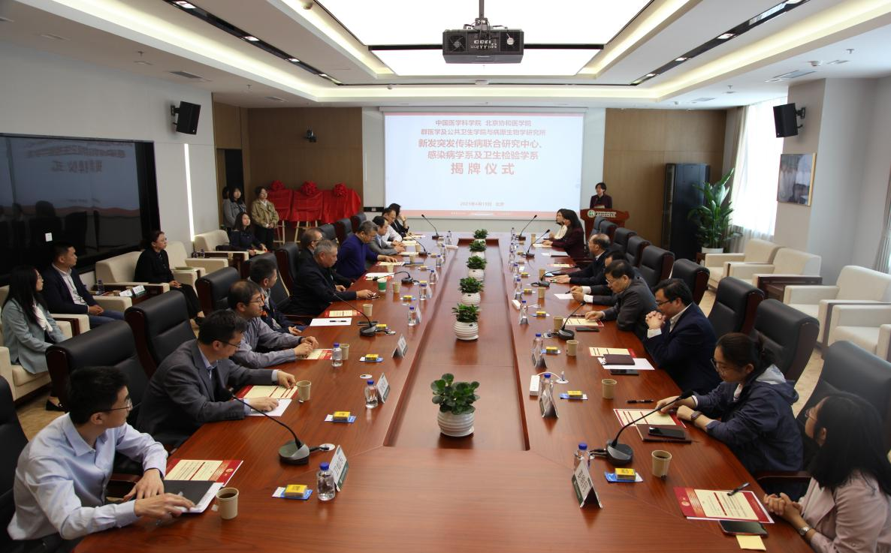
王健伟副院校长在讲话中强调，围绕新发突发传染病研究和防控领域的国家重大战略需求，院校进一步加大了对这一直接关系人民生命健康的领域的建设和支撑。新发突发传染病联合研究中心、感染病学系及卫生检验学系的共建合作，是学院和研究所在传染病领域合作的里程碑，是院校对新发突发传染病领域的战略布局的进一步强化，更是院校双一流建设和高水平公共卫生学院建设的一项重要内容。王健伟副院校长对联合研究中心及两个学系建设提出了要求和希望。一是充分发挥合作双方在科学研究和重点学科的优势，强化科研能力建设，强化人才培养、教育教学、科教融合建设，在传染病防控工作中发挥更重要的作用。二是搭建发展合作平台，建立和实化工作机制，开展进一步紧密的合作。三是对科研工作深入梳理，提前谋划布局，加强创新性引领性科学研究，解决传染病防控的重要关键问题，在基础理论方面实现更多的从无到有的突破，在关键技术卡脖子技术上取得重要进展。四是进一步加强学系建设，在优质的课程开设、教材编写、教改项目承担上下功夫，在公共卫生领域立德树人方面有更大作为。
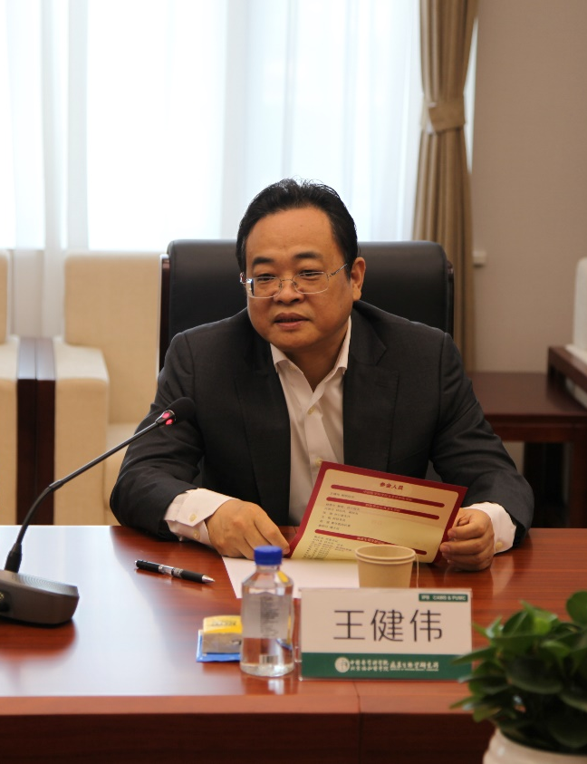
群医学及公共卫生学院执行院长杨维中教授和病原生物学研究所雷忠良书记分别讲话，表示将严格按照健伟副院校长提出的希望和要求，提高站位，服务大局；精心组织，有力保障；密切合作，务实进取。通过此次合作，建立研究人员、教职人员有效沟通交流与合作机制，凝练重点方向，用实用好合作平台，建好共同团队，同时通过建立招生和交流培养机制，共同推进联合中心和两个学系的建设，全力支撑院校双一流和高水平公共卫生学院的建设。
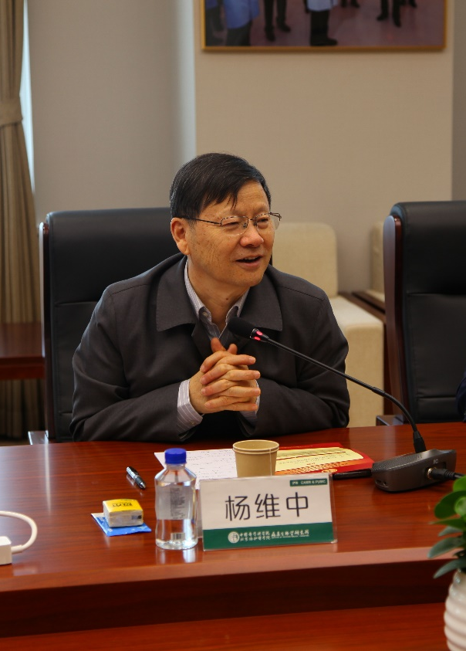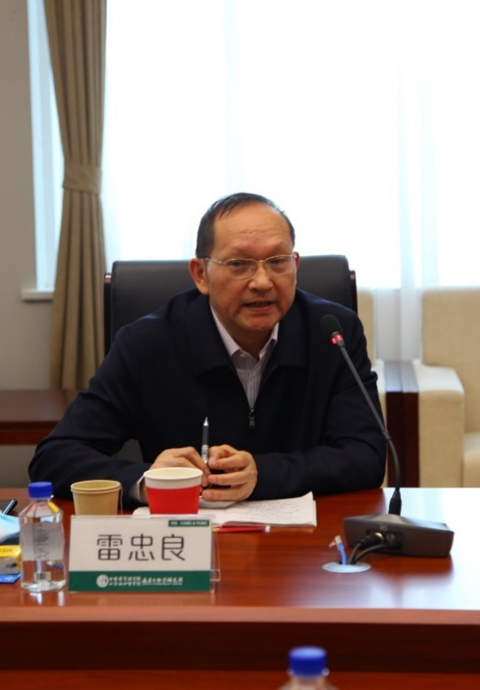

在院校领导的见证下，合作双方为共建新发突发传染病联合研究中心、感染病学系和卫生检验学系揭牌。
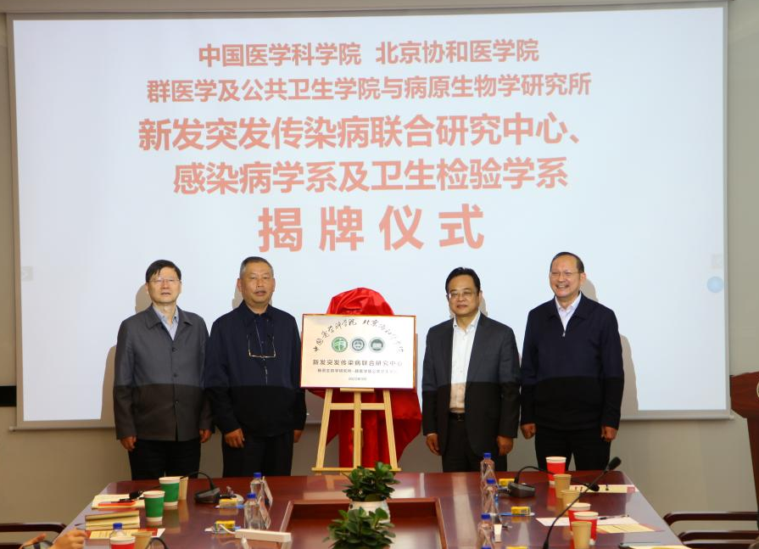
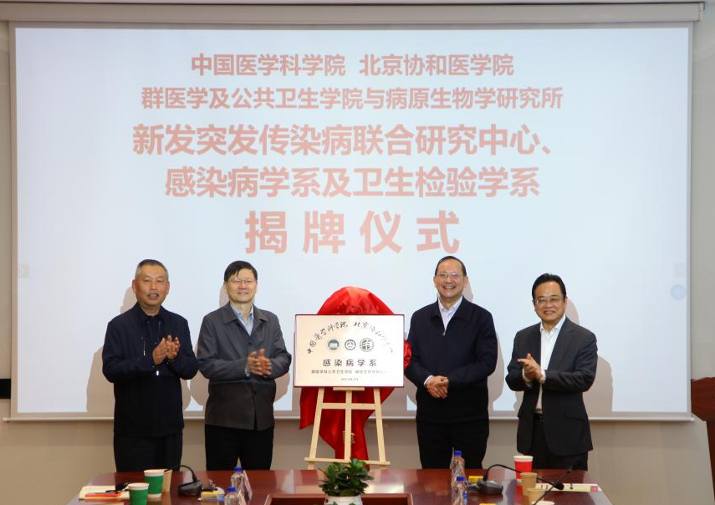

此次共建新发突发传染病联合研究中心、感染病学系及卫生检验学系，是前期良好合作基础的进一步延展，更是双方开展科研合作与人才培养的新契机和新起点。

